Математическое моделирование
  - Лабораторная работа № 4
Джафар Идрисов
Содержание

1. Цель работы
Исследовать динамику гармонического осциллятора и проанализировать различные режимы его поведения.

2. Задание
- Построить решение уравнения гармонического осциллятора без учета затухания.
- Записать и исследовать уравнение свободных затухающих колебаний, а также построить фазовый портрет.
- Рассмотреть случай вынужденных колебаний при наличии внешнего воздействия и построить соответствующий фазовый портрет.

3. Выполнение лабораторной работы

3.1 Теоретические сведения
Множество физических процессов — движение механических систем, электрические колебания и динамика биологических моделей — можно описать единым математическим аппаратом. В основе лежит дифференциальное уравнение второго порядка, формирующее модель линейного гармонического осциллятора.
Общее уравнение имеет вид:
$$\ddot{x}+2γ\dot{x}+ω_{0}^{2}x=0$$
где $x$ характеризует состояние системы, $γ$ определяет интенсивность потерь энергии, а $ω_{0}$ задаёт собственную частоту.
При отсутствии диссипации ($γ=0$) система становится консервативной:
$$\ddot{x}+ω_{0}^{2}x=0$$
Для корректного решения необходимо задать начальные условия:
$$\left\{\begin{matrix}x\left(t_{0}\right)=x_{0} \\ \dot{x}\left(t_{0}\right)=y_{0}\end{matrix}\right.$$
Переход к системе первого порядка осуществляется следующим образом:
$$\left\{\begin{matrix}\dot{x}=y \\ \dot{y}=−ω_{0}^{2}x\end{matrix}\right.$$
С начальными условиями:
$$\left\{\begin{matrix}x\left(t_{0}\right)=x_{0} \\ y\left(t_{0}\right)=y_{0}\end{matrix}\right.$$
Пара переменных $x,y$ формирует фазовое пространство. Каждому решению соответствует траектория на фазовой плоскости, а совокупность таких траекторий образует фазовый портрет системы.

3.2 Задача
Требуется построить решения и фазовые портреты для следующих моделей:
- Без затухания:
$$\ddot{x}+5.2x=0$$
- С затуханием:
$$\ddot{x}+14\dot{x}+0.5x=0$$
- С затуханием и внешней силой:
$$\ddot{x}+13\dot{x}+0.3x=0.8sin\left(9t\right)$$
Интервал моделирования: $t∈\left[0;59\right]$, шаг $0.05$, начальные условия $x_{0}=0.5$, $y_{0}=−1.5$.

3.2.1 Преобразования моделей
- Без затухания:
$$\left\{\begin{matrix}\dot{x}=y \\ \dot{y}=−ω_{0}^{2}x\end{matrix}\right.$$
- С затуханием:
$$\left\{\begin{matrix}\dot{x}=y \\ \dot{y}=−2γy−ω_{0}^{2}x\end{matrix}\right.$$
- С внешним воздействием:
$$\left\{\begin{matrix}\dot{x}=y \\ \dot{y}=F\left(t\right)−2γy−ω_{0}^{2}x\end{matrix}\right.$$
Для численного моделирования использовались внешние программные модули:
using DrWatson
@quickactivate "project"
using DifferentialEquations
using Plots
using DataFrames
using JLD2
script_name = isempty(PROGRAM_FILE) ? "interactive" : splitext(basename(PROGRAM_FILE))[1]
mkpath(plotsdir(script_name))
mkpath(datadir(script_name))

3.3 Начальные условия и временной интервал
x0 = 0.5
y0 = -1.5
u0 = [x0, y0]
t0 = 0.0
tmax = 59.0
tspan = (t0, tmax)
tgrid = collect(LinRange(t0, tmax, 1000))

3.4 Первая модель: незатухающие колебания
w1 = 5.2
p1 = (w = w1,)
function syst1!(dy, y, p, t)
dy[1] = y[2]
dy[2] = -p.w * y[1]
end

3.5 Вторая модель: затухающие колебания
w2 = 0.5
g2 = 14.0
p2 = (w = w2, g = g2)
function syst2!(dy, y, p, t)
dy[1] = y[2]
dy[2] = -p.g * y[2] - p.w * y[1]
end

3.6 Третья модель: затухающие колебания с внешним воздействием
w3 = 0.3
g3 = 13.0
p3 = (w = w3, g = g3)
function P(t)
return 0.8 * sin(9 * t)
end
function syst3!(dy, y, p, t)
dy[1] = y[2]
dy[2] = -p.g * y[2] - p.w * y[1] + P(t)
end

3.7 Утилита для решения, построения графиков и сохранения результатов
function run_model(case_name; model!, u0, tspan, p, tgrid, vel_file, phase_file)
prob = ODEProblem(model!, u0, tspan, p)
sol = solve(prob, Tsit5(), saveat = tgrid)
df = DataFrame(
t = sol.t,
x = getindex.(sol.u, 1),
y = getindex.(sol.u, 2)
)
plt1 = plot(
sol,
idxs = (2),
xlabel = "t",
ylabel = "y(t)",
title = "Модель $case_name: зависимость y(t)",
label = "y(t)",
lw = 2,
legend = :topright
)
savefig(plt1, plotsdir(script_name, vel_file))
plt2 = plot(
sol,
idxs = (1, 2),
xlabel = "x",
ylabel = "y",
title = "Модель $case_name: фазовый портрет",
label = "y(x)",
lw = 2,
legend = :topright
)
savefig(plt2, plotsdir(script_name, phase_file))
@save datadir(script_name, "data_$(case_name).jld2") df p u0 tspan tgrid
return (sol = sol, df = df, plt_time = plt1, plt_phase = plt2)
end

3.8 Запуск первой модели
res1 = run_model(
"1";
model! = syst1!,
u0 = u0,
tspan = tspan,
p = p1,
tgrid = tgrid,
vel_file = "01j.png",
phase_file = "02j.png"
)
println("Модель 1 — первые 5 строк таблицы:")
println(first(res1.df, 5))

3.9 Запуск второй модели
res2 = run_model(
"2";
model! = syst2!,
u0 = u0,
tspan = tspan,
p = p2,
tgrid = tgrid,
vel_file = "03j.png",
phase_file = "04j.png"
)
println("\nМодель 2 — первые 5 строк таблицы:")
println(first(res2.df, 5))

3.10 Запуск третьей модели
res3 = run_model(
"3";
model! = syst3!,
u0 = u0,
tspan = tspan,
p = p3,
tgrid = tgrid,
vel_file = "05j.png",
phase_file = "06j.png"
)
println("\nМодель 3 — первые 5 строк таблицы:")
println(first(res3.df, 5))
(опционально) показать последний график в интерактивной среде
res3.plt_phase

4. Параметрическое исследование трех моделей ОДУ

4.1 Активация проекта и загрузка пакетов
using DrWatson
@quickactivate "project"
using DifferentialEquations
using DataFrames
using Plots
using JLD2
using BenchmarkTools

4.2 Установка каталогов
script_name = isempty(PROGRAM_FILE) ? "interactive" : splitext(basename(PROGRAM_FILE))[1]
mkpath(plotsdir(script_name))
mkpath(datadir(script_name))

4.3 Внешнее воздействие для третьей модели
function P(t)
return 0.8 * sin(9 * t)
end

4.4 Определение моделей
Первая модель: dx/dt = y dy/dt = -w*x
function syst_model1!(dy, y, p, t)
dy[1] = y[2]
dy[2] = -p.w * y[1]
end
Вторая модель: dx/dt = y dy/dt = -gy - wx
function syst_model2!(dy, y, p, t)
dy[1] = y[2]
dy[2] = -p.g * y[2] - p.w * y[1]
end
Третья модель: dx/dt = y dy/dt = -gy - wx + P(t)
function syst_model3!(dy, y, p, t)
dy[1] = y[2]
dy[2] = -p.g * y[2] - p.w * y[1] + P(t)
end

4.5 Определение базовых параметров
model_type управляет выбором системы: :model1 -> первая система :model2 -> вторая система :model3 -> третья система
base_params = Dict(
:x0 => 0.5,
:y0 => -1.5,
:tspan => (0.0, 59.0),
:nt => 1000,
:model_type => :model1,
Параметры первой модели
:w1 => 5.2,
Параметры второй модели
:w2 => 0.5,
:g2 => 14.0,
Параметры третьей модели
:w3 => 0.3,
:g3 => 13.0,
:solver => Tsit5(),
:experiment_name => "base_experiment"
)
println("Базовые параметры эксперимента:")
for (key, value) in base_params
println(" $key = $value")
end

4.6 Функция-обертка для запуска одного эксперимента
function run_single_experiment(params::Dict)
@unpack x0, y0, tspan, nt, model_type, w1, w2, g2, w3, g3, solver = params
u0 = [x0, y0]
tgrid = collect(LinRange(tspan[1], tspan[2], nt))
if model_type == :model1
p = (w = w1,)
prob = ODEProblem(syst_model1!, u0, tspan, p)
elseif model_type == :model2
p = (w = w2, g = g2)
prob = ODEProblem(syst_model2!, u0, tspan, p)
else
p = (w = w3, g = g3)
prob = ODEProblem(syst_model3!, u0, tspan, p)
end
sol = solve(prob, solver; saveat = tgrid)
x_vals = first.(sol.u)
y_vals = last.(sol.u)
— Мини-анализ —
x_final = x_vals[end]
y_final = y_vals[end]
x_max_abs = maximum(abs.(x_vals))
y_max_abs = maximum(abs.(y_vals))
norm_final = sqrt(x_final^2 + y_final^2)
return Dict(
"solution" => sol,
"t_points" => sol.t,
"x_values" => x_vals,
"y_values" => y_vals,
"x_final" => x_final,
"y_final" => y_final,
"x_max_abs" => x_max_abs,
"y_max_abs" => y_max_abs,
"norm_final" => norm_final,
"parameters" => params
)
end

4.7 Запуск базового эксперимента для первой модели
data_base1, path_base1 = produce_or_load(
datadir(script_name, "single"),
base_params,
run_single_experiment;
prefix = "ode",
tag = false,
verbose = true
)
println("\nРезультаты базового эксперимента для первой модели:")
println(" x_final: ", data_base1["x_final"])
println(" y_final: ", data_base1["y_final"])
println(" x_max_abs: ", data_base1["x_max_abs"])
println(" y_max_abs: ", data_base1["y_max_abs"])
println(" norm_final: ", round(data_base1["norm_final"]; digits = 4))
println(" Файл результатов: ", path_base1)

4.8 Визуализация базового эксперимента для первой модели
p1 = plot(
data_base1["t_points"], data_base1["y_values"],
label = "y(t)",
xlabel = "t",
ylabel = "y",
title = "Первая модель: зависимость y(t)",
lw = 2,
legend = :topright,
grid = true
)
savefig(p1, plotsdir(script_name, "01j.png"))
p2 = plot(
data_base1["x_values"], data_base1["y_values"],
label = "Фазовая траектория",
xlabel = "x",
ylabel = "y",
title = "Первая модель: фазовый портрет",
lw = 2,
legend = :topright,
grid = true
)
savefig(p2, plotsdir(script_name, "02j.png"))

4.9 Базовый эксперимент для второй модели
base_params2 = copy(base_params)
base_params2[:model_type] = :model2
base_params2[:experiment_name] = "base_experiment_model2"
data_base2, path_base2 = produce_or_load(
datadir(script_name, "single"),
base_params2,
run_single_experiment;
prefix = "ode",
tag = false,
verbose = true
)
println("\nРезультаты базового эксперимента для второй модели:")
println(" x_final: ", data_base2["x_final"])
println(" y_final: ", data_base2["y_final"])
println(" x_max_abs: ", data_base2["x_max_abs"])
println(" y_max_abs: ", data_base2["y_max_abs"])
println(" norm_final: ", round(data_base2["norm_final"]; digits = 4))
println(" Файл результатов: ", path_base2)
p3 = plot(
data_base2["t_points"], data_base2["y_values"],
label = "y(t)",
xlabel = "t",
ylabel = "y",
title = "Вторая модель: зависимость y(t)",
lw = 2,
legend = :topright,
grid = true
)
savefig(p3, plotsdir(script_name, "03j.png"))
p4 = plot(
data_base2["x_values"], data_base2["y_values"],
label = "Фазовая траектория",
xlabel = "x",
ylabel = "y",
title = "Вторая модель: фазовый портрет",
lw = 2,
legend = :topright,
grid = true
)
savefig(p4, plotsdir(script_name, "04j.png"))

4.10 Базовый эксперимент для третьей модели
base_params3 = copy(base_params)
base_params3[:model_type] = :model3
base_params3[:experiment_name] = "base_experiment_model3"
data_base3, path_base3 = produce_or_load(
datadir(script_name, "single"),
base_params3,
run_single_experiment;
prefix = "ode",
tag = false,
verbose = true
)
println("\nРезультаты базового эксперимента для третьей модели:")
println(" x_final: ", data_base3["x_final"])
println(" y_final: ", data_base3["y_final"])
println(" x_max_abs: ", data_base3["x_max_abs"])
println(" y_max_abs: ", data_base3["y_max_abs"])
println(" norm_final: ", round(data_base3["norm_final"]; digits = 4))
println(" Файл результатов: ", path_base3)
p5 = plot(
data_base3["t_points"], data_base3["y_values"],
label = "y(t)",
xlabel = "t",
ylabel = "y",
title = "Третья модель: зависимость y(t)",
lw = 2,
legend = :topright,
grid = true
)
savefig(p5, plotsdir(script_name, "05j.png"))
p6 = plot(
data_base3["x_values"], data_base3["y_values"],
label = "Фазовая траектория",
xlabel = "x",
ylabel = "y",
title = "Третья модель: фазовый портрет",
lw = 2,
legend = :topright,
grid = true
)
savefig(p6, plotsdir(script_name, "06j.png"))

4.11 Параметрическое сканирование
Сканируем основной параметр: для model1 -> w1 для model2 -> w2 для model3 -> w3
param_grid = Dict(
:x0 => [0.5],
:y0 => [-1.5],
:tspan => [(0.0, 59.0)],
:nt => [1000],
:model_type => [:model1, :model2, :model3],
:w1 => [3.0, 5.2, 7.0],
:w2 => [0.2, 0.5, 0.8],
:g2 => [14.0],
:w3 => [0.1, 0.3, 0.6],
:g3 => [13.0],
:solver => [Tsit5()],
:experiment_name => ["parametric_scan"]
)
all_params = dict_list(param_grid)
println("\n" * "="^60)
println("ПАРАМЕТРИЧЕСКОЕ СКАНИРОВАНИЕ")
println("Всего комбинаций параметров: ", length(all_params))
println("Исследуемые model_type: ", param_grid[:model_type])
println("Исследуемые w1: ", param_grid[:w1])
println("Исследуемые w2: ", param_grid[:w2])
println("Исследуемые w3: ", param_grid[:w3])
println("="^60)

4.12 Запуск всех экспериментов и сбор результатов
all_results = []
all_dfs = []
for (i, params) in enumerate(all_params)
println(
"Прогресс: $i/$(length(all_params)) | " *
"model_type=$(params[:model_type]) | " *
"w1=$(params[:w1]) | w2=$(params[:w2]) | w3=$(params[:w3])"
)
data, path = produce_or_load(
datadir(script_name, "parametric_scan"),
params,
run_single_experiment;
prefix = "scan",
tag = false,
verbose = false
)
result_summary = merge(
params,
Dict(
:x_final => data["x_final"],
:y_final => data["y_final"],
:x_max_abs => data["x_max_abs"],
:y_max_abs => data["y_max_abs"],
:norm_final => data["norm_final"],
:filepath => path
)
)
push!(all_results, result_summary)
df = DataFrame(
t = data["t_points"],
x = data["x_values"],
y = data["y_values"],
model_type = fill(string(params[:model_type]), length(data["t_points"])),
w1 = fill(params[:w1], length(data["t_points"])),
w2 = fill(params[:w2], length(data["t_points"])),
w3 = fill(params[:w3], length(data["t_points"]))
)
push!(all_dfs, df)
end

4.13 Анализ и визуализация результатов сканирования
results_df = DataFrame(all_results)
println("\nСводная таблица результатов (первые строки):")
println(first(results_df, 10))
Сравнительный график x(t) для всех комбинаций
p7 = plot(size = (900, 520), dpi = 150)
for params in all_params
data, _ = produce_or_load(
datadir(script_name, "parametric_scan"),
params,
run_single_experiment;
prefix = "scan",
tag = false,
verbose = false
)
label_text = params[:model_type] == :model1 ? "model1, w1=$(params[:w1])" :
params[:model_type] == :model2 ? "model2, w2=$(params[:w2])" :
"model3, w3=$(params[:w3])"
plot!(
p7,
data["t_points"], data["x_values"],
label = label_text,
lw = 2,
alpha = 0.8
)
end
plot!(
p7,
xlabel = "t",
ylabel = "x(t)",
title = "Сканирование: траектории x(t) для разных параметров",
legend = :outerright,
grid = true
)
savefig(p7, plotsdir(script_name, "parametric_scan_x_comparison.png"))
Сравнительный график y(t) для всех комбинаций
p8 = plot(size = (900, 520), dpi = 150)
for params in all_params
data, _ = produce_or_load(
datadir(script_name, "parametric_scan"),
params,
run_single_experiment;
prefix = "scan",
tag = false,
verbose = false
)
label_text = params[:model_type] == :model1 ? "model1, w1=$(params[:w1])" :
params[:model_type] == :model2 ? "model2, w2=$(params[:w2])" :
"model3, w3=$(params[:w3])"
plot!(
p8,
data["t_points"], data["y_values"],
label = label_text,
lw = 2,
alpha = 0.8
)
end
plot!(
p8,
xlabel = "t",
ylabel = "y(t)",
title = "Сканирование: траектории y(t) для разных параметров",
legend = :outerright,
grid = true
)
savefig(p8, plotsdir(script_name, "parametric_scan_y_comparison.png"))
График нормы финального состояния
p9 = plot(size = (900, 520), dpi = 150)
sub1 = results_df[results_df.model_type .== :model1, :]
sub2 = results_df[results_df.model_type .== :model2, :]
sub3 = results_df[results_df.model_type .== :model3, :]
if nrow(sub1) > 0
plot!(
p9,
sub1.w1, sub1.norm_final,
seriestype = :scatter,
label = "model1"
)
end
if nrow(sub2) > 0
plot!(
p9,
sub2.w2, sub2.norm_final,
seriestype = :scatter,
label = "model2"
)
end
if nrow(sub3) > 0
plot!(
p9,
sub3.w3, sub3.norm_final,
seriestype = :scatter,
label = "model3"
)
end
plot!(
p9,
xlabel = "Параметр модели",
ylabel = "norm_final",
title = "Зависимость norm_final от параметра модели",
legend = :topleft,
grid = true
)
savefig(p9, plotsdir(script_name, "norm_final_vs_parameter.png"))

4.14 Бенчмаркинг
println("\n" * "="^60)
println("БЕНЧМАРКИНГ ДЛЯ РАЗНЫХ ПАРАМЕТРОВ")
println("="^60)
benchmark_results = []
for params in all_params
function benchmark_run()
u0 = [params[:x0], params[:y0]]
if params[:model_type] == :model1
p = (w = params[:w1],)
prob = ODEProblem(syst_model1!, u0, params[:tspan], p)
elseif params[:model_type] == :model2
p = (w = params[:w2], g = params[:g2])
prob = ODEProblem(syst_model2!, u0, params[:tspan], p)
else
p = (w = params[:w3], g = params[:g3])
prob = ODEProblem(syst_model3!, u0, params[:tspan], p)
end
return solve(
prob,
params[:solver];
saveat = LinRange(params[:tspan][1], params[:tspan][2], params[:nt])
)
end
println(
"\nБенчмарк для model_type=$(params[:model_type]), " *
"w1=$(params[:w1]), w2=$(params[:w2]), w3=$(params[:w3]):"
)
b = @benchmark $benchmark_run() samples = 80 evals = 1
tsec = median(b).time / 1e9
println(" Медианное время: ", round(tsec; digits = 6), " сек")
push!(benchmark_results, (
model_type = string(params[:model_type]),
w1 = params[:w1],
w2 = params[:w2],
w3 = params[:w3],
time = tsec
))
end
bench_df = DataFrame(benchmark_results)
График времени вычисления
p10 = plot(size = (900, 520), dpi = 150)
bench1 = bench_df[bench_df.model_type .== "model1", :]
bench2 = bench_df[bench_df.model_type .== "model2", :]
bench3 = bench_df[bench_df.model_type .== "model3", :]
if nrow(bench1) > 0
plot!(
p10,
bench1.w1, bench1.time,
seriestype = :scatter,
label = "model1"
)
end
if nrow(bench2) > 0
plot!(
p10,
bench2.w2, bench2.time,
seriestype = :scatter,
label = "model2"
)
end
if nrow(bench3) > 0
plot!(
p10,
bench3.w3, bench3.time,
seriestype = :scatter,
label = "model3"
)
end
plot!(
p10,
xlabel = "Параметр модели",
ylabel = "Время вычисления, сек",
title = "Зависимость времени решения ODE от параметров модели",
legend = :topleft,
grid = true
)
savefig(p10, plotsdir(script_name, "computation_time_vs_parameter.png"))

4.15 Сохранение таблиц результатов
single_df1 = DataFrame(
t = data_base1["t_points"],
x = data_base1["x_values"],
y = data_base1["y_values"]
)
single_df2 = DataFrame(
t = data_base2["t_points"],
x = data_base2["x_values"],
y = data_base2["y_values"]
)
single_df3 = DataFrame(
t = data_base3["t_points"],
x = data_base3["x_values"],
y = data_base3["y_values"]
)
all_scan_df = vcat(all_dfs...)

4.16 Сохранение всех результатов
@save datadir(script_name, "all_results.jld2") base_params base_params2 base_params3 param_grid all_params results_df bench_df single_df1 single_df2 single_df3 all_scan_df
@save datadir(script_name, "all_plots.jld2") p1 p2 p3 p4 p5 p6 p7 p8 p9 p10
println("\n" * "="^60)
println("ЛАБОРАТОРНАЯ РАБОТА ЗАВЕРШЕНА")
println("="^60)
println("\nРезультаты сохранены в:")
println(" • data/$(script_name)/single/ - базовые эксперименты")
println(" • data/$(script_name)/parametric_scan/ - параметрическое сканирование")
println(" • data/$(script_name)/all_results.jld2 - сводные данные")
println(" • plots/$(script_name)/ - все графики")
println(" • data/$(script_name)/all_plots.jld2 - объекты графиков")
println("\nДля анализа результатов используйте:")
println(" using JLD2, DataFrames")
println(" @load \"data/$(script_name)/all_results.jld2\"")
println(" println(results_df)")

4.17 Базовые эксперименты

4.17.1 Первая модель (model_type = model1)
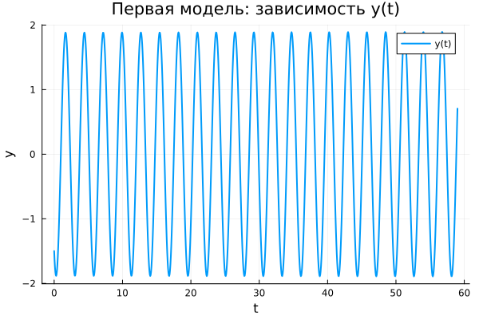
Первая модель: зависимость y(t)
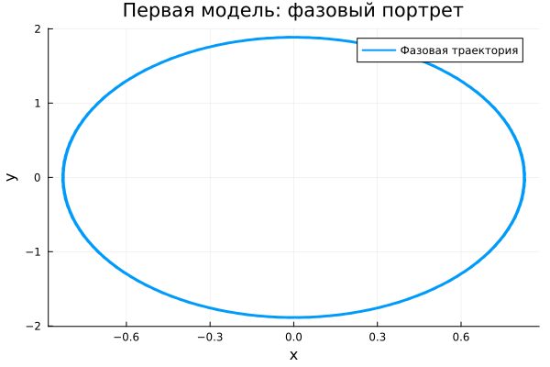
Первая модель: фазовый портрет
В данной модели наблюдаются устойчивые периодические колебания. Амплитуда сохраняется неизменной, что указывает на отсутствие потерь энергии. График демонстрирует регулярную структуру, характерную для идеальной колебательной системы.
Фазовая траектория представляет собой замкнутую кривую, что подтверждает периодичность движения и сохранение энергии.
Таким образом, система реализует режим чистых гармонических колебаний без затухания.

4.17.2 Вторая модель (model_type = model2)
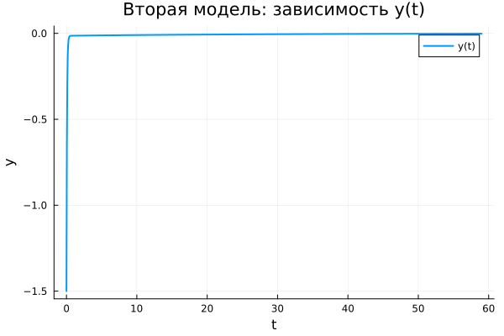
Вторая модель: зависимость y(t)
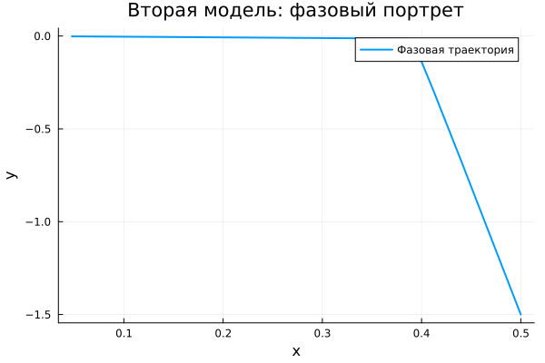
Вторая модель: фазовый портрет
Здесь наблюдается быстрое снижение амплитуды. Колебания практически исчезают уже на начальном этапе, и система стремится к равновесию.
Причиной служит наличие демпфирования, приводящего к рассеянию энергии.
Фазовый портрет демонстрирует стягивание траекторий к точке покоя.
Следовательно, система переходит в устойчивое состояние без колебаний.

4.17.3 Третья модель (model_type = model3)
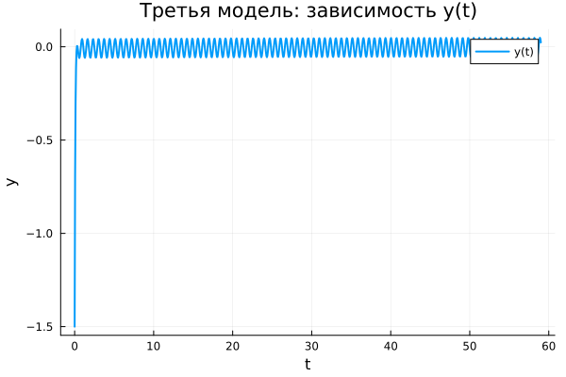
Третья модель: зависимость y(t)
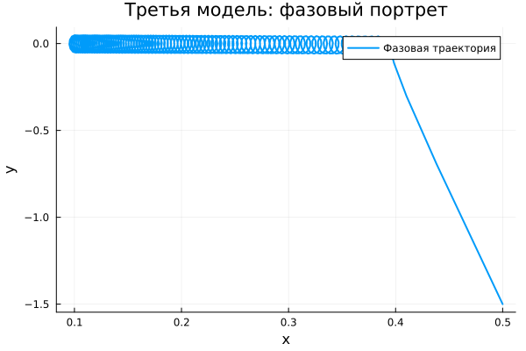
Третья модель: фазовый портрет
В этой модели сочетаются затухание и внешнее воздействие. После переходного процесса система выходит на устойчивый режим вынужденных колебаний.
Амплитуда меньше, чем в первой модели, однако не исчезает благодаря постоянному воздействию внешней силы.
Фазовый портрет формирует компактную замкнутую область около равновесия.
Таким образом, система демонстрирует установившиеся вынужденные колебания.

4.18 Параметрическое сканирование

4.18.1 Траектории $x\left(t\right)$ для различных параметров
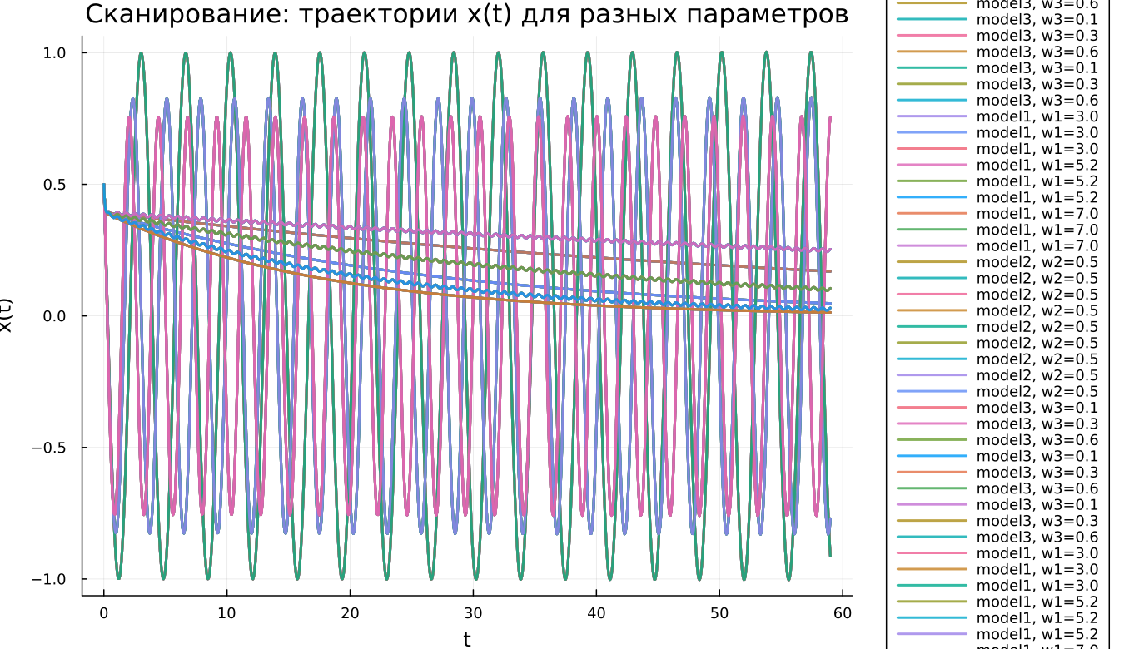
Сканирование траекторий x(t)
Проведено исследование влияния параметров на поведение моделей.
В первой модели изменение параметра отражается на частоте колебаний.
Во второй — влияет на интенсивность затухания.
В третьей — определяет характеристики вынужденного режима.
Основные выводы:
- первая система сохраняет колебательный характер;
- вторая система быстро стабилизируется;
- третья выходит на устойчивый режим.

4.18.2 Траектории $y\left(t\right)$ для различных параметров
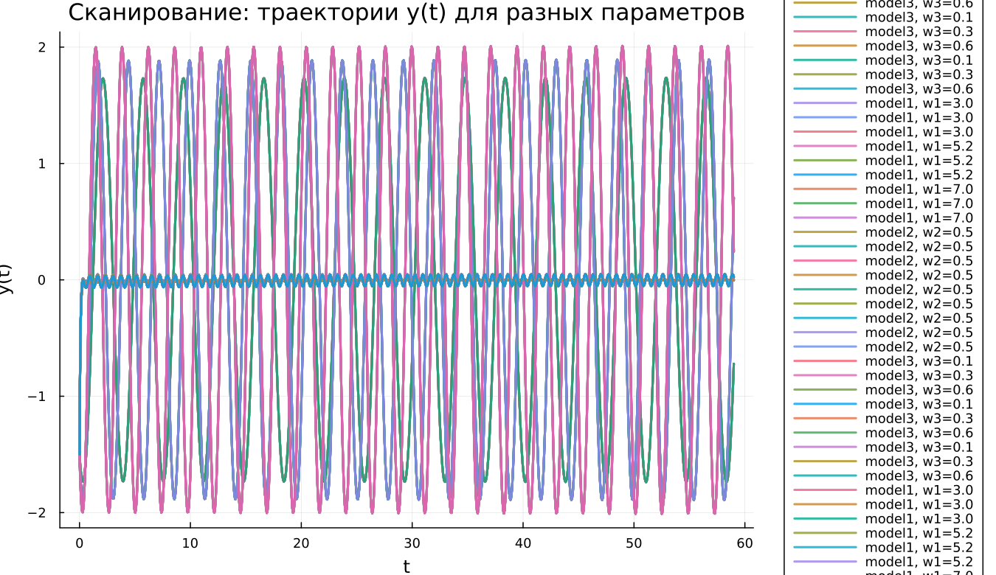
Сканирование траекторий y(t)
Анализ переменной $y\left(t\right)$ подтверждает ранее полученные результаты.
Первая модель остаётся колебательной, вторая — затухает, третья — поддерживается внешней силой.

4.19 Время вычислений
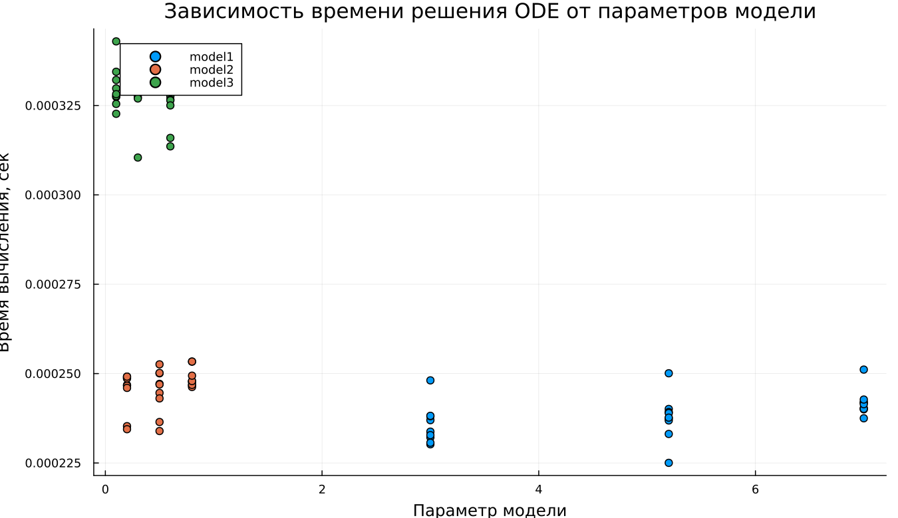
Зависимость времени вычисления
Результаты измерений показывают:
- минимальное время у первой модели;
- умеренное у второй;
- наибольшее у третьей.
Несмотря на различия, вычисления выполняются быстро.

4.20 Анализ метрики norm_final
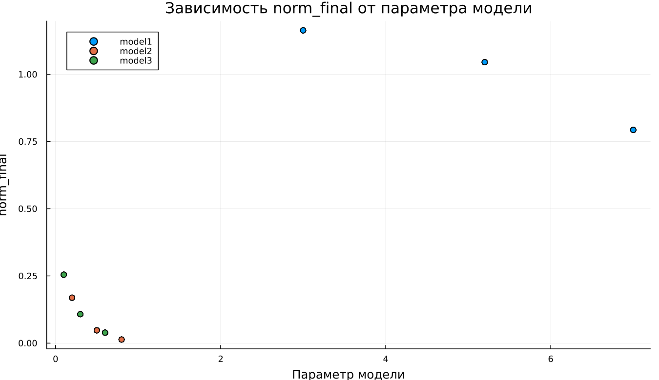
Зависимость norm_final
Рассматриваемая метрика:
$$\text{norm_final}=\sqrt{x{\left(t_{final}\right)}^{2}+y{\left(t_{final}\right)}^{2}}$$
Анализ показывает:
- в первой модели значение остаётся значительным;
- во второй стремится к нулю;
- в третьей стабилизируется на малом уровне.

5. Выводы
- Первая модель описывает незатухающие колебания.
- Вторая демонстрирует быстрое затухание.
- Третья отражает вынужденный режим.
- Параметры существенно влияют на динамику системы.
- Численные методы обеспечивают эффективное решение.
- Метрика $\text{norm_final}$ подтверждает различие режимов.

Список литературы
- Гармонический осциллятор
- Модели колебательных систем

